MINISTERUL EDUCAȚIEI ȘI CERCETĂRII AL REPUBLICII MOLDOVA
COLEGIUL TEHNIC FEROVIAR DIN BĂLȚI

Aprobat:
Directoare adjunctă ______________________________
Coordonat:
Discutat la ședința catedrei Discipline Reale și TIC
Proces verbal nr. _____ din ________________________
Șefă catedră _____________ Borisova Irina

PROIECTAREA DIDACTICĂ DE LUNGĂ DURATĂ
a materiei de studiu pentru anul de învăţământ 2025-2026

Disciplina Practica ce anticipează probele de absolvire
Anul IV Grupa BDR 422
Numărul de ore pentru unitatea de curs 300
Profesoară __________ Vieru Viorica
(semnătura)
Profesor __________ Cazacu-Condrat Dumitru
(semnătura)

Competențele profesionale specifice stagiului de practică

CS1. Interpretarea și estimarea principiilor de organizare și desfășurare a activității pentru domeniul bazelor de date în diverse companii/instituții.
CS2. Administrarea bazei de date.
CS3. Aplicarea metodelor și mijloacelor specifice bazelor de date în vederea prelucrării cantitative și calitative a informațiilor din bazele de date.
CS4. Securizarea datelor din bazele de date.
CS5. Implementarea modelelor de restabilire a datelor din baze de date.
CS6. Proiectarea și realizarea aplicațiilor software.
CS7. Formarea deprinderilor de interacțiune interpersonală și de lucru în grup.

BIBLIOGRAFIA:
- REGULAMENTUL privind organizarea și desfășurarea stagiilor de practică în învățământul profesional tehnic postsecundar și postsecundar nonterțiar http://edu.gov.md/sites/default/files/ome_nr.1086_din_29.12.2016_0.pdf
- V.Cotelea , M.Cotelea. Microsoft SQL Server 2012 pas cu pas. Chişinău: Vizual Design, 2013. – 223p.
- V.Cotelea , M.Cotelea. Microsoft SQL Server 2008. Lucrări practice.Baze de date. Chişinău: ASEM, 2009. – 204p.
- Manole Velicanu. Sisteme de gestiune a bazelor de date prin exemple. Bucureşti: ASE. 2013
- C.Gălățan, S.Gălățan. Curs de C#: programare în Visual C# 2008Express Edition, București, Editura L&S Info-mat, 2008.
- S. Gîncu Metodologia rezolvării problemelor de informatică în stilul orientat pe obiecte, Chişinău, 2012
- Programarea orientată pe obiect și programarea vizuală http://colegiulbratianu.ro/wp-content/themes/theme53309/documente/software/DotNet.pdf
- Роберт Виейра. Программирование баз данных MS SQL Server 2005. Базовый курс. Москва. Диалектика 2007.
- Ицик Бен-Ган. SQL Server 2008. Основы T-SQL 2009. БХВ Петербург 2009.
- Душан Петкович - Microsoft SQL Server 2008.Руководство для начинающих – 2009. БХВ Петербург 2009.
- Климов А. C#. Советы программистам. БХВ Петербург. 2008.
- Павловская П.А. C#. Программирование на языке высокого уровня. БХВ Петербург. 2009
- Культин Н. Visual C# в задачах и примерах. БХВ Петербург. 2009.
- Кристиан Нейгел и др. C# 2008 и платформа .NET 3.5 для профессионалов. Москва. Диалектика. 2009.
- Reglementări tehnice în domeniul IT. http://www.mtic.gov.md/ro/legislatie
- Бен Хеник, HTML и CSS. Путь ксовершенству.
- books.google.md

Administrarea stagiului de practică

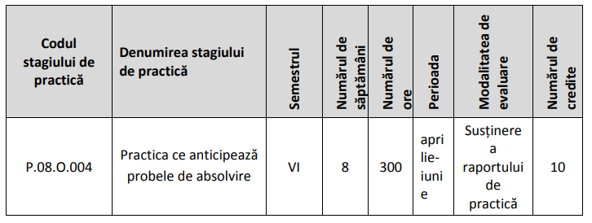

Descrierea procesului de desfășurare a stagiului de practică
Nr. d/o | Activități /sarcini de lucru | Produse de elaborat | Modalități de evaluare | Durata de realizare
 | AS1. Studiu bazei de practică. | Actele necesare la locul de stagiere practică. | Prezentarea actelor. | 6 ore
 | AS2. Familiarizarea cu sistemul informațional existent, inclusiv a resurselor informaționale, precum și a nivelului de informatizare în cadrul companiei. | Agenda formării profesionale completată cu datele personale. | Prezentarea agendei de practică. | 6 ore
 | AS3. Examinarea și analiza sarcinilor individuale pentru perioada de practică, stabilite de conducătorul de practică din cadrul companiei. | Agenda formării profesionale completată sarcinile individuale. | Prezentarea agendei de practică. | 6 ore
 | AS4. Elaborarea planului individual de activitate pe perioada practicii. | Planul individual de activitate pe perioada practicii. | Prezentarea planului individual. | 12 ore
 | AS5. Analiza sistemului informațional. | Planul de elaborare a sistemului informațional. | Comunicare.  Prezentarea planului. | 36 ore
 | AS6. Proiectarea bazei de date. | Diagrama Entity-Relationship a bazei de date. | Prezentarea diagramei. | 20 ore
 |  | Baza de date normalizată. | Prezentarea structurii tabelelor. | 8 ore
 | AS7. Crearea bazei de date. | Scenariu de creare a bazei de date și a structurii tabelelor. | Prezentarea codului. | 24 ore
 |  | Scenariu cu criteriile de integritate a bazei de date. | Prezentarea constrângerilor. | 12 ore
 | AS8. Administrarea obiectelor bazei de date. | Diagrama bazei de date | Prezentarea legăturilor dintre tabele. | 6 ore
 |  | Scenariu de creare a viziunilor bazei de date. | Demonstrarea viziunilor create. | 6 ore
 |  | Scenariu de creare a procedurilor stocate. | Aplicarea procedurilor stocate. | 6 ore
 | AS9. Mentenanța bazei de date. | Planul de întreținere a bazei de date. | Prezentarea planului. | 6 ore
 | AS10. Proiectarea interfeței aplicației. | Proiectul aplicației. | Prezentarea arhitecturii aplicației. | 6 ore
 |  | Meniurile aplicației. | Prezentarea machetelor. | 6 ore
 |  | Interfețele aplicației. | Demonstrarea schițelor. | 6 ore
 | AS11. Elaborarea algoritmului aplicației. | Algoritmul aplicației. | Prezentarea modelului. | 6 ore
 | AS12. Manipularea bazei de date. | Baza de date conectată la aplicație. | Prezentarea modurilor de conexiune. | 6 ore
 |  | Control-ere programate pentru gestiunea datelor din baza de date. | Demonstrarea funcționalității control-erelor. | 12 ore
 | AS13. Extragerea datelor din baza de date. | Rapoarte din baza de date. | Prezentarea rapoartelor. | 20 ore
 | AS14. Securizarea accesului la baza de date. | Baza de date securizată. | Prezentarea modelelor de securitate. | 18 ore
 | AS15. Testarea aplicației. | Produsul program finisat. | Demonstrarea funcționalității produsului program. | 12 ore
 | AS16. Elaborarea raportului stagiului de practică. | Raportul stagiului de practică. | Prezentarea raportului. | 48 ore
 | AS17. Susținerea raportului stagiului de practică. | Raportul (tipărit și în format electronic), agenda formării profesionale, baza de date, aplicația. | Prezentarea proiectului individual. | 6 ore

Anexa 1
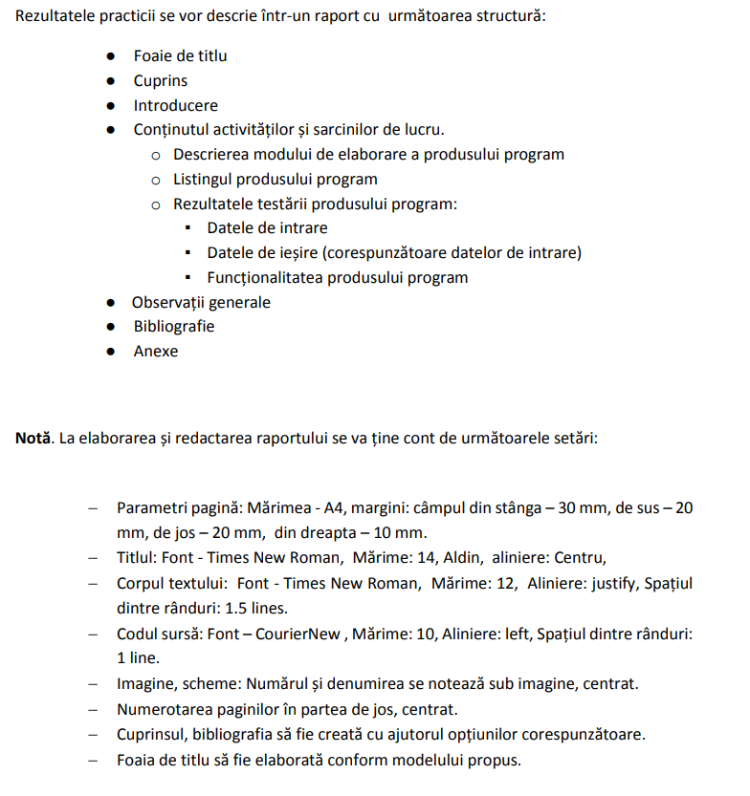
Cerințele stabilite pentru raportul stagiului de practică

